**Festbrev 28. juni 2025, St. Birgitta menighet.**

**Jesu Hjertefest**

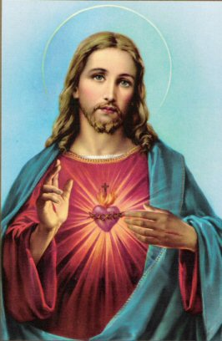

**Jesu Hjertefest, år C.**

*(Dagens liturgi i Messeboken side 740 (ny), 336 (gml.))*

| Inngang: | Store Gud | 281 |
| --- | --- | --- |
| Messe: | Norsk | 14 |
| Første lesning: | Esek 34, 11 – 16 |  |
| Salme 23 Omkved | **Herren skal være deres hyrde og føre dem til livets kilde** |  |
| Annen lesning: | Rom 5, 5 – 11 |  |
| Evangelium: | Luk 15, 3 – 7 |  |
| Offertorium: | Jeg er livets brød | 756 |
| Kommunion: | Ubi Caritas | 754 |
| Avslutning: | Kjærlighet fra Gud | 794 |

**Forbønner**

**Celebranten:**

Kjære kristne! Hjertet står som symbol på det dypeste og inderligste. La oss be om den samme kjærlighet som Gud av hjertet har vist oss i Kristus:

* For Kirkens hyrder, at de med hele seg må elske og vise omsorg for de menigheter, fellesskap og enkelttroende som de er betrodd omsorgen for. ***Vi ber deg…***
* For våre politikere og andre makthavere, at d av Kristus må lære kjærlighet og forsoning. ***Vi ber deg…***
* For dem som er gått bort fra Kirken, at de må bli vunnet tilbake ved at de ser med hvilken kjærlighet Kristus elsker dem. ***Vi ber deg…***
* At vi må se på Kristus og elske hverandre med hans hjertelige kjærlighet.***Vi ber deg...***
* For de ensomme, syke og eldre i vår menighet, at de blir styrket og trøstet av troen på Jesus Kristus. ***Vi ber deg*...**
* Gi alle våre avdøde, del i ditt rike så de kan prise deg i evighet. ***Vi ber deg…***

**Celebranten:**

Himmelske Far, din Sønn døde for oss mens vi ennå var syndere, og gav oss slik beviset på din kjærlighet til oss. Vi ber deg la den samme kjærlighet gjennomtrenge oss. Ved Kristus, vår Herre. Amen.